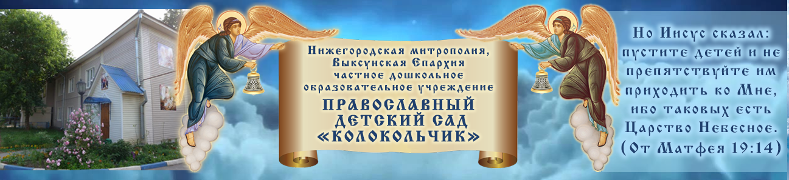

ЧАСТНОЕ ДОШКОЛЬНОЕ
ОБРАЗОВАТЕЛЬНОЕ УЧРЕЖДЕНИЕ
«Православный детский сад «Колокольчик» 607060, Нижегородская область, г. Выкса,
ул. 7 Коммунаров, д.21 телефон: (83177) 6-06-21 E –mail: sherbakova-tl@mail.ru
____________________________________________________________________________________
СОГЛАСОВАНО УТВЕРЖДЕНО
Общим собранием работников Приказом № 22-ОД от «28»09.2018г.
Протокол №01 от«28»09.2018 г Заведующей ЧДОУ «Православный детский
сад «Колокольчик»_____________/Т.Л.Щербакова/
Согласовано на собрании родительского комитета
Протокол № 01от 28.09.2018 г.

Положение об обработке и защите персональных данных воспитанников и родителей (законных представителей)
ЧАСТНОГО ДОШКОЛЬНОГО
ОБРАЗОВАТЕЛЬНОГО УЧРЕЖДЕНИЯ
«Православный детский сад «Колокольчик»

Городской округ город Выкса
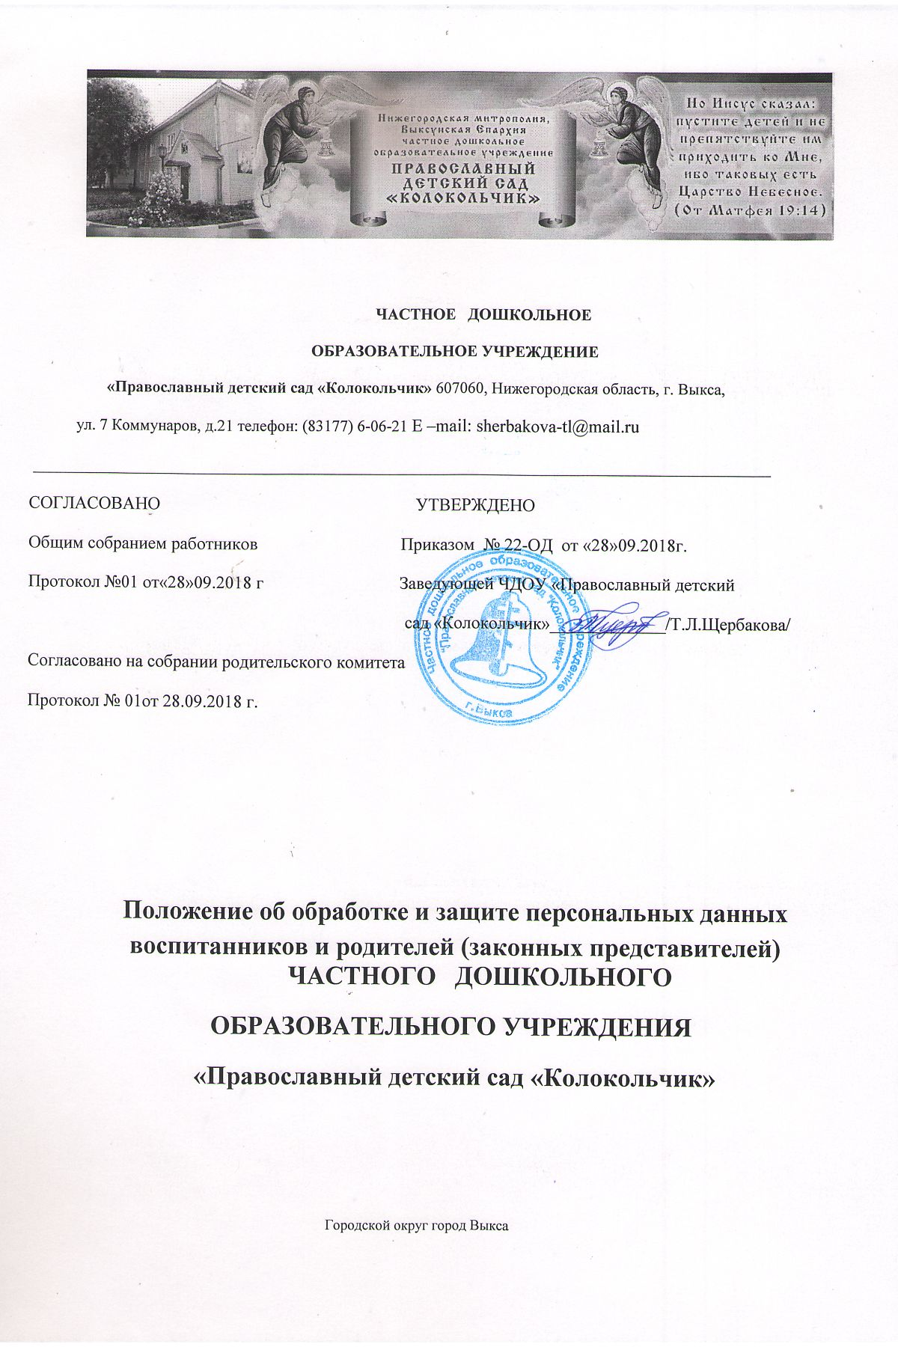

1. Общие положения
1.1. Настоящее Положение о защите персональных данных воспитанников и их родителей (законных представителей) (далее - Положение) в частном дошкольном образовательном учреждении «Православный детский сад «Колокольчик» (далее - ДОУ) разработано в соответствии с Конституцией Российской Федерации; Федеральным законом от 27.07.2006 г. № 149-ФЗ «Об информации, информационных технологиях и о защите информации» в редакции от 19 июля 2018 г, Федеральным законом № 152-ФЗ от 27.07.2006г «О персональных данных» в редакции от 31 декабря 2017г, Уставом ДОУ. При составлении учтено Положение об особенностях обработки персональных данных, осуществляемой без использования средств автоматизации, утвержденное Постановлением Правительства РФ № 687 от 15.09.2008г, Требования к защите персональных данных при их обработке в информационных системах персональных данных, утвержденные Постановлением Правительства РФ № 1119 от 01.11.2012г.
1.2. Данное Положение о защите персональных данных воспитанников ДОУ определяет основные требования к порядку получения, обработки, использования, хранения и передачи персональных данных воспитанников ДОУ, родителей детей, а также ответственность за нарушение норм, регулирующих обработку и защиту персональных данных в ДОУ.
1.3. Положение устанавливает основные понятия и состав персональных данных воспитанников и их родителей (законных представителей) в ДОУ, регламентирует формирование и ведение личных дел, определяет права и обязанности работников по защите персональных данных, права родителей (законных представителей) воспитанников по обеспечению защиты персональных данных своих детей, а также обязанности родителей (законных представителей) по обеспечению достоверности персональных данных.
1.4. Целью настоящего Положения об обработке и защите персональных данных воспитанников и родителей (законных представителей) является обеспечение защиты в ДОУ прав и свобод участников образовательного процесса при обработке их персональных данных, в том числе защиты прав на неприкосновенность частной жизни, личную и семейную тайну.
1.5. Родителю (законному представителю) воспитанника должны быть разъяснены юридические последствия отказа от предоставления своих персональных данных и персональных данных своего ребенка в случае, если обязанность предоставления персональных данных предусмотрена федеральными законами.
1.6. Во всех случаях отказ родителя (законного представителя) от своих прав на сохранение и защиту тайны недействителен.
1.7. При определении объема и содержания персональных данных воспитанника и родителя (законного представителя) администрация ДОУ руководствуется Конституцией Российской Федерации, федеральными законами и настоящим Положением.
1.8. Настоящее Положение является внутренним локальным нормативным актом ДОУ, обязательным для исполнения всеми работниками, имеющими доступ к персональным данным воспитанников и их родителей (законных представителей) в дошкольном образовательном учреждении. Положение используется при получении и обработке данных воспитанников и их родителей (законных представителей) при приеме, переводе и отчислении детей, осуществляемом в соответствии с Положением о порядке приема, перевода и отчисления воспитанников ДОУ.

2. Основные понятия и состав персональных данных воспитанников и их родителей (законных представителей)
2.1. Персональные данные - любая информация, относящаяся к определенному или определяемому на основании такой информации физическому лицу, в том числе его фамилия, имя, отчество, год, месяц, дата и место рождения, а также адрес, семейное, социальное, имущественное положение, образование, профессия и другая информация.
2.2. Персональные данные воспитанника ДОУ - это сведения о фактах, событиях, обстоятельствах жизни воспитанника (законного представителя) и иная информация, необходимая администрации и педагогическому коллективу ДОУ в связи с отношениями, возникающими в образовательном процессе и касающаяся конкретного ребёнка. Персональные данные воспитанника содержатся в личном деле и медицинской карте ребёнка.
2.3. Обработка персональных данных – это действия (операции) с персональными данными, включая сбор, систематизацию и накопление, хранение, уточнение (обновление и изменение), использование и распространение (в том числе передача) персональных данных.
2.4. Распространение персональных данных - действия, направленные на передачу персональных данных определенному кругу лиц (передача персональных данных) или на ознакомление с персональными данными неограниченного круга лиц, в том числе обнародование персональных данных в средствах массовой информации, размещение в информационно-телекоммуникационных сетях или предоставление доступа к персональным данным каким-либо иным способом.
2.5. Использование персональных данных - действия (операции) с персональными данными, совершаемые ДОУ в целях принятия решений или совершения иных действий, порождающих юридические последствия в отношении воспитанника, родителей (законных представителей) или других лиц либо иным образом затрагивающих права и свободы воспитанника, родителей (законных представителей) или других лиц.
2.6. Общедоступные персональные данные - персональные данные, доступ неограниченного круга лиц к которым предоставлен с согласия родителя (законного представителя) воспитанника или на которые в соответствии с федеральными законами не распространяется требование соблюдения конфиденциальности.
2.7. Персональные данные детей ДОУ, а также их родителей (законных представителей), являются информацией, доступ к которой ограничен по закону и которая может быть получена, использована и распространена работниками дошкольного образовательного учреждения лишь с соблюдением установленного порядка.
2.8. К персональным данным воспитанника и его родителей (законных представителей) относятся:
сведения, содержащиеся в свидетельстве о рождении ребенка;
паспортные данные родителя (законного представителя);
данные, подтверждающие законность представления прав воспитанника;
информация, о воспитаннике, лишенного родительского попечения;
сведения о регистрации и проживании ребенка;
сведения о состоянии здоровья воспитанника;
данные страхового медицинского полиса;
страховой номер индивидуального лицевого счета (СНИЛС) воспитанника;
контактные телефоны родителей (законных представителей);
сведения о месте работы (учебы) родителей (законных представителей) воспитанника;
информация, имеющая отношение к предоставлению льготы за содержание воспитанника в дошкольном образовательном учреждении;
информация о банковском счете родителей воспитанников (законных представителей) для выплаты компенсации за содержание воспитанников в ДОУ;
иные сведения, необходимые для определения отношений обучения и воспитания.
2.9. При оформлении ребенка в ДОУ, его родитель (законный представитель) представляет следующие документы:
свидетельство о рождении ребенка;
медицинское заключение (медицинская карта ребенка);
документ, удостоверяющий личность представителей);
копии документов, подтверждающих законность представления прав ребенка:
постановление об установлении опеки, доверенность на представление интересов ребенка (при наличии);
2.10. Для проведения в полном объеме медицинского обслуживания ребенка в ДОУ его родитель (законный представитель) представляет копию страхового медицинского полиса воспитанника..
2.11. Личное дело воспитанника находится в документации заведующего ДОУ и состоит из следующих документов:
заявление родителей (законных представителей) о приёме в дошкольное образовательное учреждение;
согласие родителей (законных представителей) на обработку персональных данных;
договор между ДОУ и родителями (законными представителями) ребёнка;
копия свидетельства о рождении ребёнка;
расписка в получении ДОУ документов;
согласие на размещение фото на сайте ДОУ;
медицинская карта и прививочный сертификат воспитанника содержатся у медицинского работника дошкольного образовательного учреждения.
2.12. При оформлении воспитаннику льгот по оплате за содержание ребёнка в ДОУ, установленных действующим законодательством Российской Федерации, родитель (законный представитель) ребенка предоставляет следующие документы в соответствии с видами льгот, на которые претендует:
справки о составе семьи;
копии документов, подтверждающих законность представления прав ребёнка: постановление об установлении опеки, доверенность на представление интересов ребёнка;
свидетельства о браке или разводе (при разных фамилиях ребёнка и родителя);
копия справки об инвалидности;
копия удостоверения многодетной матери.
2.13. Размещение на официальном сайте и в групповых родительских уголках фотографий воспитанников и их родителей (законных представителей), фото и видеосъемку праздников в дошкольном образовательном учреждении родители (законные представители) разрешают по письменному согласию.
2.14. Работники ДОУ могут получить от родителей данные:
о фамилии, имени, отчестве, дате рождения и месте жительстве воспитанника;
о фамилии, имени, отчестве родителей (законных представителей) воспитанника.
2.15. Иные персональные данные воспитанника, необходимые в связи с отношениями образования и воспитания, администрация ДОУ может получить только с письменного согласия одного из родителей (законного представителя).
2.16. В случаях, когда администрация ДОУ может получить необходимые персональные данные воспитанника только у третьего лица, администрация должна уведомить об этом одного из родителей (законного представителя) заранее и получить от него письменное согласие.
2.17. Администрация ДОУ обязана сообщить одному из родителей (законному представителю) воспитанника о целях, способах и источниках получения персональных данных, а также о характере подлежащих получению персональных данных и возможных последствиях отказа одного из родителей (законного представителя) дать письменное согласие на их получение.
2.18. Персональные данные воспитанника и родителя (законного представителя) ребенка являются конфиденциальной информацией и не могут быть использованы работниками дошкольного образовательного учреждения в личных целях.
3. Порядок получения, обработки, хранения персональных данных воспитанников
3.1. Обработка персональных данных воспитанника ДОУ осуществляется для обеспечения соблюдения законов и иных нормативных правовых актов в целях воспитания и обучения воспитанника, обеспечения его личной безопасности, контроля качества образования, пользования льготами, предусмотренными законодательством Российской Федерации и локальными актами администрации ДОУ.
3.2. Порядок получения персональных данных воспитанников ДОУ и их родителей (законных представителей):
3.2.1. Родитель (законный представитель) предоставляет заведующему или работнику, кто исполняет обязанности заведующего , имеющему допуск к персональным данным воспитанника, достоверные сведения о себе и своём ребёнке, а так же оригиналы и копии требуемых документов.
3.2.2. Заявление о приеме в ДОУ и прилагаемые к нему документы, представленные родителями (законными представителями) воспитанников, регистрируются в дошкольном образовательном учреждении заведующим или , кто исполняет обязанности заведующего , в журнале приема заявлений о зачислении в ДОУ. После регистрации заявления родителям (законным представителям) выдается расписка с указанием номера заявления, перечнем копий документов.
3.2.3. Все персональные данные воспитанников, их родителей (законных представителей) следует получать у самого родителя (законного представителя). Если персональные данные воспитанников и родителей (законных представителей) возможно, получить только у третьей стороны, то родитель (законный представитель) должен быть уведомлен об этом заранее письменно.
3.2.4. Заведующий ДОУ обязан сообщить одному из родителей (законному представителю) о целях, способах, и источниках получения персональных данных, а также о характере подлежащих получению персональных данных и возможных последствиях отказа одного из родителей (законного представителя) дать письменное согласие на их получение.
3.2.5. Для размещения на официальном сайте, в соответствии с Положением о сайте ДОУ, и в групповых родительских уголках фотографий воспитанников требуется письменное согласие родителя (законного представителя).
3.2.6. Согласие родителя (законного представителя) на обработку своих персональных данных и своего ребёнка может быть отозвано путем направления родителем (законным представителем) письменного заявления не менее чем за 3 дня до момента отзыва.
3.2.7. Работник дошкольного образовательного учреждения не имеет права получать и обрабатывать персональные данные воспитанника и родителя (законного представителя) о его расовой, национальной принадлежности, политических взглядах, религиозных или философских убеждениях, состоянии здоровья, интимной жизни.
3.2.8. Согласие родителя (законного представителя) не требуется в следующих случаях:
обработка персональных данных осуществляется на основании Федерального Закона, устанавливающего ее цель, условия получения персональных данных и круг субъектов, персональные данные которых подлежат обработке, а также определяющего полномочия заведующего дошкольным образовательным учреждением;
персональные данные являются общедоступными;
по требованию полномочных государственных органов в случаях, предусмотренных Федеральным законодательством;
обработка персональных данных осуществляется для статистических или иных научных целей при условии обязательного обезличивания персональных данных;
обработка персональных данных необходима для защиты жизни, здоровья или иных жизненно важных интересов воспитанника и родителя (законного представителя), если получение его согласия невозможно.
3.3. Принципы обработки персональных данных воспитанников и родителей (законных представителей):
законности целей и способов обработки персональных данных и добросовестности;
соответствия целей обработки персональных данных целям, заранее определенным и заявленным при сборе персональных данных, а также полномочиям работника, осуществляющего обработку персональных данных в дошкольном образовательном учреждении;
соответствия объема и характера обрабатываемых персональных данных, способов обработки персональных данных целям обработки персональных данных;
достоверности персональных данных, их достаточности для целей обработки, недопустимости обработки персональных данных, избыточных по отношению к целям, заявленным при сборе персональных данных;
недопустимости объединения созданных для несовместимых между собой целей баз данных информационных систем персональных данных.
3.4. Порядок обработки, передачи и хранения персональных данных:
3.4.1. Режим конфиденциальности персональных данных снимается в случаях их обезличивания и по истечении 75 лет срока их хранения или продлевается на основании заключения экспертной комиссии ДОУ, если иное не определено законом.
3.4.2. При передаче персональных данных воспитанника и родителя (законного представителя) заведующий ДОУ или работник, имеющий допуск к персональным данным, должен соблюдать следующие требования:
не сообщать персональные данные воспитанника или родителя (законного представителя) третьей стороне без письменного согласия» за исключением случаев, когда это необходимо в целях предупреждения угрозы жизни и здоровью воспитанника или родителя (законного представителя), а также в случаях, установленных федеральными законами Российской Федерации.
предупредить лиц, получивших персональные данные воспитанника или родителя (законного представителя), о том, что эти данные могут быть использованы лишь в целях, для которых они сообщены, и требовать от этих лиц подтверждения того, что это правило соблюдено. Лица, получившие персональные данные воспитанника или родителя (законного представителя) ребенка, обязаны соблюдать режим секретности (конфиденциальности).
разрешать доступ к персональным данным воспитанника или родителя (законного представителя) только специально уполномоченным лицам, при этом указанные лица должны иметь право получать только те персональные данные воспитанника ДОУ или родителя (законного представителя), которые необходимы для выполнения конкретной функции.
3.4.3. Хранение и использование документированной информации персональных данных воспитанника или родителя (законного представителя):
персональные данные воспитанника или родителя (законного представителя) ребенка могут быть получены, проходить дальнейшую обработку и передаваться на хранение, как на бумажных носителях, так и в электронном виде;
персональные данные воспитанников и родителей (законных представителей) хранятся только в местах с ограниченным доступом к этим документам.
персональных данных воспитанника и родителей (законных представителей) хранятся в ДОУ с момента их внесения в базу данных и до выпуска из дошкольного образовательного учреждения.
4. Доступ к персональным данным воспитанников и родителей (законных представителей)
4.1. Право доступа к персональным данным воспитанников и их родителей (законных представителей) имеют:
заведующий ДОУ;
медицинские работники;
воспитатели;
педагогические работники (педагог-психолог, учитель-логопед)
делопроизводитель.
4.2. Каждый из вышеперечисленных сотрудников дошкольного образовательного учреждения даёт расписку о неразглашении персональных данных. Сами расписки должны храниться в одном деле с подлинником Положения о защите персональных данных воспитанников ДОУ. По мере смены должностных лиц эти обязательства должны обновляться.
4.3. В целях обеспечения надлежащего выполнения трудовых обязанностей доступ к персональным данным воспитанника или родителя (законного представителя) может быть предоставлен на основании приказа заведующего ДОУ иному работнику, должность которого не включена в список лиц, уполномоченных на получение и доступ к персональным данным.
4.4. Иные права, обязанности, действия работников, в трудовые обязанности которых входит обработка персональных данных воспитанников, определяются трудовыми договорами и должностными инструкциями.
4.5. Все сведения о передаче персональных данных воспитанников регистрируются в Журнале учета передачи персональных данных воспитанников дошкольного образовательного учреждения, в целях контроля правомерности использования данной информации лицами, ее получившими.

5. Обязанности работников, имеющих доступ к персональным данным воспитанников
5.1. Работники ДОУ, имеющие доступ к персональным данным воспитанников, обязаны:
не сообщать персональные данные воспитанника третьей стороне без письменного согласия одного из родителей (законного представителя) ребенка, кроме случаев, когда в соответствии с Федеральными законами такого согласия не требуется;
использовать персональные данные воспитанника, полученные только от него лично или с письменного согласия одного из родителей (законного представителя) ребенка;
обеспечить защиту персональных данных воспитанника от их неправомерного использования или утраты, в порядке, установленном законодательством Российской Федерации;
соблюдать требование конфиденциальности персональных данных воспитанника;
исключать или исправлять по письменному требованию одного из родителей (законного представителя) воспитанника его недостоверные или неполные персональные данные, а также данные, обработанные с нарушением требований законодательства Российской Федерации;
ограничивать персональные данные воспитанника ДОУ при передаче уполномоченным работникам правоохранительных органов или работникам Управления образования только той информацией, которая необходима для выполнения указанными лицами их функций;
запрашивать информацию о состоянии здоровья воспитанника только у родителей (законных представителей);
обеспечить воспитаннику или одному из его родителей (законному представителю) свободный доступ к персональным данным воспитанника, включая право на получение копий любой записи, содержащей его персональные данные;
предоставить по требованию одного из родителей (законного представителя) воспитанника полную информацию о его персональных данных и обработке этих данных.
5.2. Лица, имеющие доступ к персональным данным воспитанника, не вправе:
предоставлять персональные данные воспитанника в коммерческих целях.
5.3. При принятии решений, затрагивающих интересы воспитанника, администрации дошкольного образовательного учреждения запрещается основываться на персональных данных, полученных исключительно в результате их автоматизированной обработки или электронного получения.
6. Права родителей в целях обеспечения защиты персональных данных детей
6.1. В целях обеспечения защиты персональных данных, хранящихся в ДОУ, родители (законные представители) имеют право на бесплатное получение полной информации:
о лицах, которые имеют доступ к персональным данным или которым может быть предоставлен такой доступ;
о перечне обрабатываемых персональных данных и источниках их получения;
о сроках обработки персональных данных;
юридических последствиях обработки их персональных данных.
6.2. Родители (законные представители) имеют право:
на бесплатное получение полной информации о своих персональных данных и обработке этих данных;
на свободный бесплатный доступ к своим персональным данным, в т.ч. на получение копии любой записи, содержащей персональные данные своего ребёнка, за исключением случаев, предусмотренных Федеральным Законом;
требовать исключить или исправить неверные персональные данные, а также данные, обработанные с нарушением требований;
требовать исключить или исправить неверные или неполные персональных данных, а также данных, обработанных с нарушением требований законодательства. При отказе администрации исключить или исправить персональные данные воспитанника родитель (законный представитель) имеет право заявить в письменной форме администрации ДОУ о своем несогласии с соответствующим обоснованием такого несогласия. Персональные данные оценочного характера родитель (законный представитель) имеет право дополнить заявлением, выражающим его собственную точку зрения;
требовать извещения заведующим ДОУ всех лиц, которым ранее были сообщены неверные или неполные персональные данные воспитанника или родителя (законного представителя), обо всех произведённых в них исключениях, исправлениях или дополнениях;
обжаловать в суде любые неправомерные действия или бездействия заведующего детским садом при обработке и защите его персональных данных или своего ребёнка.
6.3. Родители (законные представители) воспитанников дошкольного образовательного учреждения не должны отказываться от своих прав на сохранение и защиту тайны.
7. Обязанности родителей в целях обеспечения достоверности персональных данных
7.1. В целях обеспечения достоверности персональных данных родители (законные представители) воспитанников обязаны:
при оформлении представлять достоверные сведения о себе и своем ребенке в порядке и объёме, предусмотренном настоящим Положением о защите и обработке персональных данных воспитанников ДОУ, а также законодательством Российской Федерации;
в случае изменения своих персональных данных и своего ребёнка, сообщать об этом заведующему дошкольным образовательным учреждением в течение 10 дней.
8. Ответственность за нарушение норм обработки и защиты персональных данных воспитанников
8.1. Защита прав воспитанника и родителя (законного представителя) ребенка, установленных законодательством Российской Федерации и настоящим Положением о защите персональных данных воспитанников ДОУ, осуществляется судом в целях пресечения неправомерного использования персональных данных воспитанника и родителя (законного представителя), восстановления нарушенных прав и возмещения причиненного ущерба, в том числе морального вреда.
8.2. Лица, виновные в нарушении норм, регулирующих получение, обработку и защиту персональных данных воспитанника и родителя (законного представителя), привлекаются к дисциплинарной и материальной ответственности, а также привлекаются к гражданско-правовой, административной и уголовной ответственности в порядке, установленном федеральными законами Российской Федерации.
8.3. Заведующий ДОУ за нарушение норм, регулирующих получение, обработку и защиту персональных данных воспитанника и родителя (законного представителя) ребенка, несет административную ответственность, а также возмещает ущерб, причиненный неправомерным использованием информации, содержащей персональные данные воспитанника и родителя (законного представителя).
9. Заключительные положения
9.1. Настоящее Положение о защите персональных данных воспитанников и их родителей является локальным нормативным актом дошкольного образовательного учреждения, принимается на Педагогическом совете, согласовывается с Родительским комитетом и утверждается (либо вводится в действие) приказом заведующего ДОУ.
9.2. Все изменения и дополнения, вносимые в настоящее Положение, оформляются в письменной форме в соответствии действующим законодательством Российской Федерации.
9.3. Положение принимается на неопределенный срок. Изменения и дополнения к Положению принимаются в порядке, предусмотренном п.9.1. настоящего Положения.
9.4. После принятия Положения (или изменений и дополнений отдельных пунктов и разделов) в новой редакции предыдущая редакция автоматически утрачивает силу.

